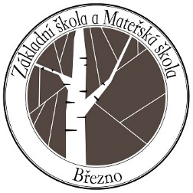
Základní škola a Mateřská škola Březno
Březno 115, 294 06 Březno
IČ: 70988102
tel.: 326 399 139, e-mail: zs.brezno@seznam.cz, www.zsbrezno.cz
Mgr. Dana Bělohlávková, ředitelka
______________________________________________________

INZERÁT

na pracovní pozici hlavní účetní příspěvkové organizace Základní školy a Mateřské školy Březno se 100% pracovním úvazkem.

Základní požadavky:
- praxe 2 roky
- středoškolské vzdělání s maturitou
- znalost problematiky účetnictví v příspěvkových organizacích vítána

Náplň práce:
- kompletní zpracování účetní agendy příspěvkové organizace
- pokladna, banka
- vydané a přijaté faktury
- majetek
- práce související se závěrkou a jejích předávání do Centrálního systému účetních informací státu

Nabízíme:
- platové podmínky dle státních tarifů
- příspěvek na stravování ve školní jídelně
- rozmanitá práce.

Hledáme zodpovědnou a samostatnou účetní s pozitivním přístupem ke kolektivu.
Nástup od 1.3.2021, uvítáme nástup již v únoru z důvodu zaučení.

V případě zájmu zašlete své životopisy do 25.1.2021 na adresu zs.brezno@seznam.cz.

Vedení školy

